المادة : المجتمع العربي السعودي ..
توثيق من المحتوى لإجابات الكويز
السؤال الأول : صحيح .. النص من المحتوى
السؤال الثاني : صحيح
السؤال الثالث : صحيح
الرابع : صحيح
الخامس : صحيح
السادس : صحيح
السابع : صحيح

الثامن : صحيح
التاسع : صحيح
العاشر: صحيح
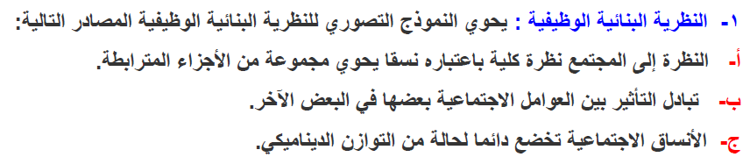
الحادي عشر : صحيح
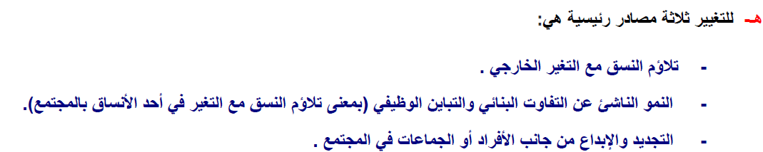
الثاني عشر : صحيح
الثالث عشر : صحيح
الرابع عشر: صحيح

الخامس عشر : صحيح
السادس عشر : صحيح
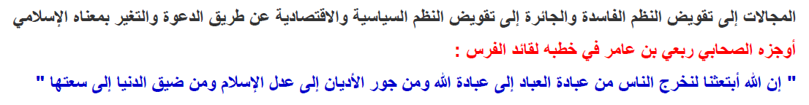
السابع عشر : صحيح
الثامن عشر : صحيح
التاسع عشر : صحيح
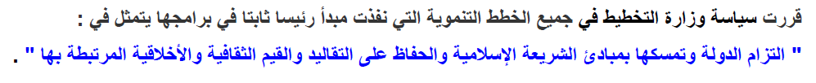
العشرين : صحيح
واحد وعشرين : صحيح
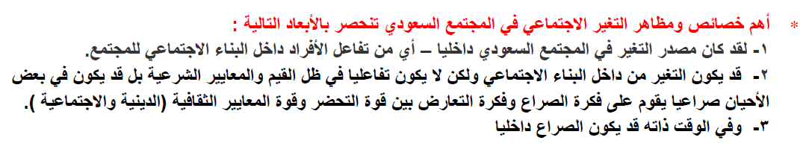
الثاني والعشرين :

الثالث والعشرين : صحيح
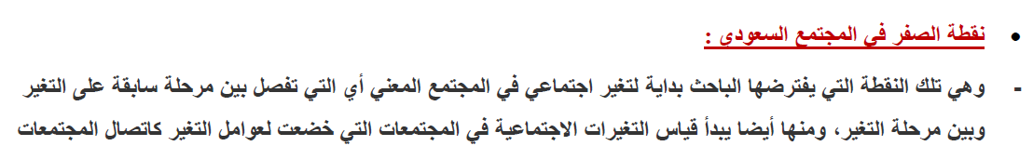
الرابع والعشرين : صحيح
الخامس والعشرين :صحيح
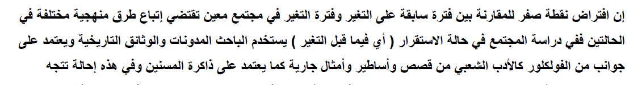
السادس والعشرين :

السابع والعشرين : صحيح
الثامن والعشرين: صحيح
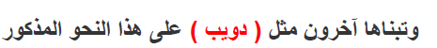
التاسع والعشرين : صحيح

الثلاثين : صحيح
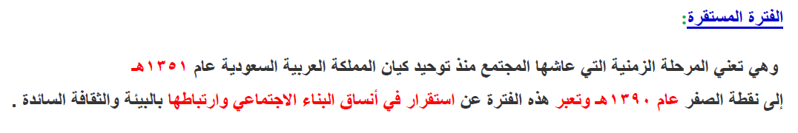
واحد وثلاثين : صحيح مع خطأ مطبعي نظرية الأنومي للاضطراب وليس الاغتراب
اثنان وثلاثين : صحيح
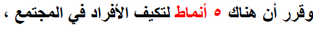
ثلاثه وثلاثين : صحيح
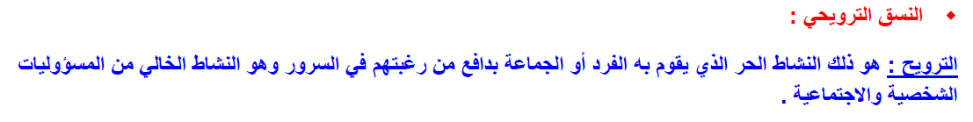

أربع وثلاثين : صحيح
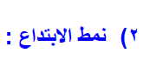
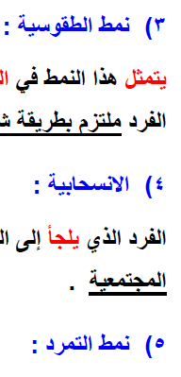
خمس وثلاثين : صحيح
